Спасибо тем, кто дарит радость
Уходит от нас воспоминаниями новогодняя ночь. Остаются пока иллюминации площадей, домов и магазинов, радуя глаз. По-прежнему волшебно выглядит центр села. Жаль, признаться, расставаться с таким украшением села. Благодаря спонсорам у нас остались ещё небольшие средства, которые мы решили потратить на поощрительные призы людям, подарившим нам радость встречи с новогодним чудом.
И самый первый приз - уютного тёпленького кота - мы подарили Сергею Владимировичу Алексееву, главе СП «Улётовское», который, несмотря на кинжальный ветер и холод, украсил и здание сельской администрации, и свой дом.
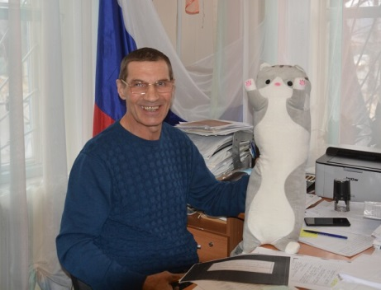
Ещё один приз - работникам библиотеки, которые первые подхватили начинание после сообщения районной газеты о конкурсе.
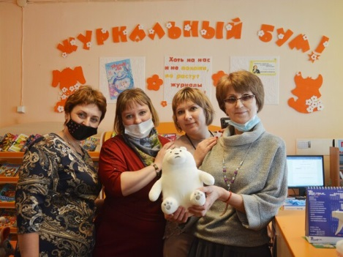
Ещё одна маленькая награда - гирлянда для работников магазина «Исинда», а также мягкая игрушка - семье Коноваловых (улица Кирова), которые много лет радуют село красивой иллюминацией.
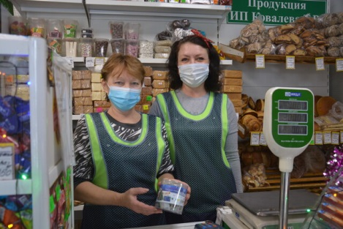

Спасибо спонсорам - дорожным предприятиям ООО «Партнёр» и «Улётовское ДРСУ». И спасибо всем тем, кто дарит людям радость.
Редакция газеты «Улётовские Вести»
Спасибо спонсорам - дорожным предприятиям ООО «Партнёр» и «Улётовское ДРСУ». И спасибо всем тем, кто дарит людям радость. Елена Чубенко. Спасибо спонсорам - дорожным предприятиям ООО «Партнёр» и «Улётовское дорожным

